ŽIVLJENJE ZVEZD

Če bi za nekaj naključno izbranih zvezd izdelali graf, na katerim bi bila eno merilo njihova barva (od modre do rdeče), drugo pa njen izsev, bi ugotovili, da se večina zvezd ujema z diagonalo. Te zvezde so poimenovali zvezde glavne veje.

Danes vemo, da so zvezde glavne veje, normalne zvezde, kakršno je Sonce, ki v svoji notranjosti izgorevajo vodik. Zvezde preživijo približno 90% svojega življenjskega obdobja (ko svetijo svetlobo), na tej, glavni veji

Energijo dobivajo s fuzijo. V tem postopku se zlepijo skupaj štirje protoni in ustvarijo helijevo jedro, presežek mase pa se sprosti kot energija.

Nadaljnji potek razvoja zvezde v največjem delu določa masa, ki jo je zvezda imela na začetku. Večja kot je masa ene zvezde, tem manj časa preživi na glavni veji.

Manjše, hladnejše zvezde ostanejo na glavni veji tudi do 100 milijard let, medtem ko supermasivne, vroče zvezde, ostanejo na tej stopnji razvoja, samo milijon let ali nekaj milijonov. Zvezde srednjih velikosti, kot npr. Sonce, ostanejo na glavnem nizu nekaj milijard let.

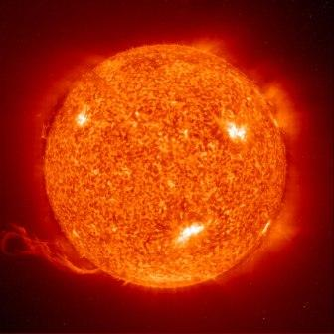

Slika : Sonce je primer zvezde nekje na sredini svojega življenja

